Bernhard Zsigmond
Teljes búcsú a halál óráján

mű a Pázmány Péter Elektronikus Könyvtár (PPEK)
– a magyarnyelvű keresztény irodalom tárháza – állományában.

Bővebb felvilágosításért és a könyvtárral kapcsolatos legfrissebb hírekért
látogassa meg a http://www.ppek.hu internetes címet.

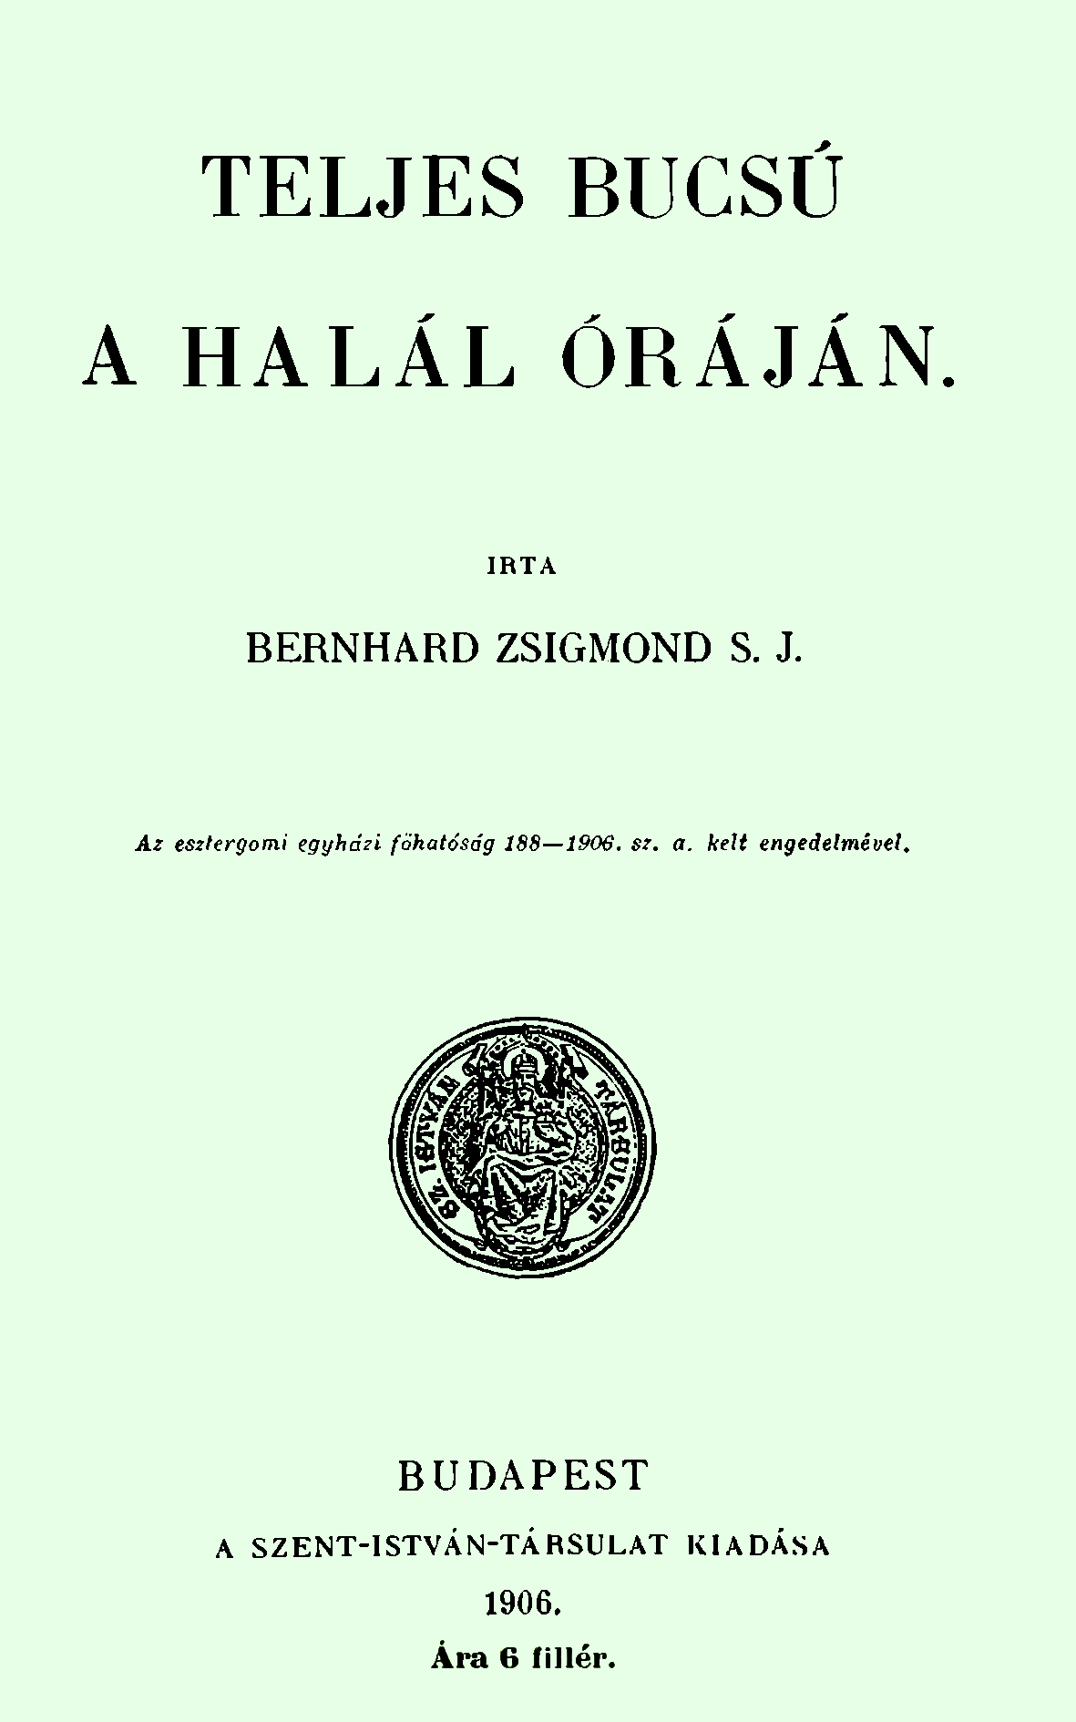

Impresszum

Bernhard Zsigmond S. J.
Teljes búcsú a halál óráján

Az esztergomi egyházi főhatóság 188–1906. szám alatt kelt engedelmével

____________________

A könyv elektronikus változata

Ez a publikáció az azonos című könyv elektronikus változata. A könyv 1906-ban jelent meg a Szent István Társulat kiadásában Budapesten. Az elektronikus kiadás a Jézus Társasága magyarországi tartományfőnökének és a Szent István Társulat engedélyével készült. A könyvet lelkipásztori célokra a Pázmány Péter Elektronikus Könyvtár szabályai szerint lehet használni. Minden más szerzői jog a Jézus Társasága Magyarországi Tartományáé.

Tartalomjegyzék
Impresszum 2
Tartalomjegyzék 3
Bevezetés 4
I. Miben áll ezen búcsúengedély? 4
II. Előnyei 4
III. Története 5

Bevezetés
Még mindig sokan vannak, kik egyáltalában nem ismerik, s még többen, akik nem tudják kellőképp méltányolni azon kiváló búcsúengedélyt, melyben Szentatyánk, X. Pius pápa, az egész világ katolikus híveit 1904. március 9-én részesítette. Azért röviden kifejtjük ezen búcsúengedély mibenlétét, nagy előnyeit és egyszersmind elmondjuk keletkezésének történetét.

I. Miben áll ezen búcsúengedély?
Röviden a következőkben foglalható össze a felelet:
Szentatyánk a búcsú-kongregációnak 1904. március 9-én kelt határozatával az összes hívők számára haláluk órájakor megnyerhető teljes búcsút engedett azon csekély föltétellel, hogy valamikor életükben, tetszés szerinti napon, méltó szentgyónás és áldozás után buzgó, őszinte szívvel ezen rövidke imát elmondják:

„Oh édes Istenem, teljes megnyugvással és készségesen fogadom már most a halál azon nemét, mely neked tetszik, az összes velejáró gyötrelmekkel, szenvedésekkel és fájdalmakkal együtt”.

1. Teljes búcsú van ezen imácskához kötve, tehát a halálunkkor bűneink miatt ránk nehezedő összes ideiglenes büntetések elengedése; minek folytán aki ezen búcsút elnyerte – és természetesen halála percében nincs halálos bűn állapotában – és összes bocsánandó bűneit is igazán megbánja, tisztítótűz nélkül azonnal a mennyországba juthat.
2. Halálakor nyeri el az ember ezt a teljes búcsút, vagyis: magát a búcsút nem már most, előre kapja meg, hanem föltételeit teljesítheti előre; magát a búcsút pedig a halál pillanatában nyerjük meg, tehát a legkedvezőbb időben, melyet csak kívánhatunk, s így már most, egészséges napjainkban gondoskodhatunk a legfontosabb, legválságosabb óránkról.
3. Feltételei csekélyek. Mint rendszerint egyéb teljes búcsúnál, akként ennél is az első feltétel: méltó szentgyónás és áldozás. Úgy hiszem, katolikus embernek talán mondani sem kellene, hogy halálos bűn állapotában egyáltalában semmiféle búcsút nem nyerhetünk, következésképp ebben sem részesülhetünk a megszentelő malaszt híján. Hogy is lehetne szó valakinél a bűn ideiglenes büntetéseinek elengedéséről, mikor még maga a bűn és a súlyos bűnnel járó örök büntetés terheli lelkét!
A második feltétel pedig csak abban áll, hogy a szentségek töredelmes, buzgó vétele után őszinte ájtatossággal, habár nem hallhatóan, de magunkban kiejtve elmondjuk a fenti imát, még pedig lehetőleg buzgón, a benne kifejezett odaadás, Isten szent akaratán gyermeki megnyugvás érzelmével. Ezen két feltételnél egyéb nincs előírva.

II. Előnyei
Ezen oktató magyarázat után fontoljuk meg e búcsúengedély nagy előnyeit.
1. Már az is nagy szerencse ránk nézve, hogy a búcsúk által kevés imával, böjttel, alamizsnával stb. törleszthetjük ez életben a különféle ideiglenes büntetéseket, melyeket a bűn maga után von; kivált pedig nagy jótétemény a teljes búcsú, mely által az összes fennálló ideiglenes büntetéseink elengedésében részesülünk. Ámde az ember sohasem érzi a teljes búcsúnak oly nagy szükségét, mint éppen halála pillanatában. Mert ekkor minden ideiglenes büntetés, amelyért az élet folyamán eleget nem tettünk, a tisztítótűzre marad; ennek rettentő kínjai pedig a földi szenvedéseket hasonlíthatlanul felülmúlják. Még a szentek is remegtek a tisztítótűztől, s a küzdő egyház szüntelen sarkallja híveit, hogy a szenvedő egyháznak, a tisztítótűzben lévő lelkeknek kínjait a szentmise-áldozat, búcsúk, jócselekedetek stb. felajánlásával csillapítani és megrövidíteni igyekezzenek. November havát is az ebbéli buzgalom gyakorlatára szenteli, s az egész év folyamán minden szentmisében megemlékezik a tisztítótűzben szenvedő lelkekről. Az egyház eme szorgoskodó gondja, a szentek aggodalma nem hiábavaló, hanem komoly figyelmeztetés a tisztítótűztől való üdvös félelemre! És íme, ha valaki halála percében teljes búcsút nyer, akkor tisztítótűz nélkül azonnal bemehet az örök boldogságba!
2. Bár az egyház egyes búcsúengedélyei eddig is lehetővé tették ezen nagy szerencsét, ámde a halálos órára engedett teljes búcsú elnyerése korántsem volt annyira megkönnyítve, mint most. A feltételek szerint ugyanis szükséges volt, hogy a haldokló bűnbánólag szóval vagy legalább szívében Jézus szent nevét kiejtse. Csakhogy hányszor már oly gyenge a beteg, hogy utolsó perceiben nem képes egyetlen szót sem kiejteni, vagy elcsigázottsága és fájdalmai folytán már elernyedt lelki ereje, hiányzik a lélek üdesége és nem bírja egykönnyen a kellő bánat és szeretet gerjedelmét szívében felgerjeszteni. És ismét hányat ér váratlanul a halál?! Egészséges napjaiban azonban bárki könnyen és nyugodtan teljesítheti a fent elsorolt csekély feltételeket. Sőt választhat valami kedvező alkalmat, amidőn különösen áhítatra van hangolva, mint például szent misszió idején, lelkigyakorlatok végeztével, valamely kiváló ünnepen, gyermekek első szentáldozásuk után stb. Több ízben is elvégezhetjük és biztonság kedvéért ajánlatos is több szentgyónás és áldozás után azon imácskát elmondani, ha netalán attól tartunk, hogy gyarlóságból első ízben nem tettünk a föltételeknek eleget, különösen, hogy az Úr szent akaratán való megnyugvás érzelme hiányzott.
3. Ha valaki bármikor életében egyszer kellő módon teljesítette a feltételeket, csak egyetlenegy esetben veszítheti el a búcsút, ha ti. halála pillanatában súlyos, halálos bűn terheli lelkét. Ily állapotban az ember Isten ellensége, a sátán rabja; ily állapotban rá nézve a halál az örök pokol kapuja; ily állapotban meghalni annyit tesz, mint elkárhozni. De nem vész el az említett teljes búcsú azzal, ha a föltételek teljesítése után az a nagy szerencsétlenség ér, hogy ismét halálos bűnbe esel, csak az szükséges, hogy legalább a halál pillanatában újból a kegyelem állapotában légy.
Ezek megfontolása után legyünk hálásak Szentatyánk iránt és imádkozzunk érte gyakran, ki az anyaszentegyház lelki kincstárát megnyitva ily könnyű szerrel oly nagy kegyelemhez juttatott!

III. Története
Lássuk végül ezen búcsúengedély történetét.
A múlt század közepén élt Turinban egy Carasso József nevű buzgó pap, a Consolata-templom és a vele kapcsolatban lévő kollégium elöljárója. Ezen hivatalán kívül még azzal volt megbízva, hogy az elítélteket a kivégzés előtt készítse elő a halálra. Nagy buzgalmát a jó Isten igen nagy kegyelmekkel jutalmazta, mert a szerencsétlen foglyok közül senki sem halt meg anélkül, hogy lelkiismeretét idejekorán rendbe ne hozta volna. Még a legkonokabb gonosztevőket is sikerült megindítania, kikben a legtöredelmesebb bűnbánat mellett oly erős bizalmat ébresztett Isten irgalmassága iránt, hogy nyugodt, sőt csaknem örömmel telt szívvel léptek a bitófa alá. Megmagyarázta ugyanis nekik, hogy a halálnak Isten akaratán megnyugvással fogadása hitünk egyik legnagyobb és legérdemszerzőbb ténye, s ezt gyakorolhatják ők most, a halál küszöbén. A fenti rövid imát szerkesztette számukra s velük imádkozgatva igyekezett tartalmát velük átéreztetni. A világ ugyan még mindig szerencsétleneknek tartja őket, pedig ily érzülettel Isten előtt már nem gonosztevők, hanem nagyon is kedvesek. Mert hisz Isten nem a külsőt, hanem a bensőt nézi s „a megtörődött szívet nem veti meg”. (Zsolt 50,19)
Carasso akárhányszor hálatelt lélekkel tért vissza a vesztőhelyről. „Most ismét egy lélekkel több van az égben – kiáltott fel örömében – és már imádkozik értünk; mert ilyen elítéltnek nincs szüksége a tisztítótűzre.” Aztán fejcsóválva hozzáfűzte: „És miért menjünk mi többiek a tisztítótűzbe?” – és sokat töprengett magában, hogy menthetne meg másokat is az elégtétel eme kínos helyétől.
Végre rájött a nyitjára. Liguori Szent Alfonz írt a gyóntató atyák számára egy vezérkönyvet, amelyben említi, hogy Isten előtt legkedvesebb penitencia és legtökéletesebb áldozat az ember részéről, ha bűneiért engesztelésül az Úr akaratán megnyugvással szíves örömest fogadja el a halált. Ezt fontolgatva elhatározta magában a szentéletű pap, hogy a pápához megy, és kérni fogja, engedjen minden hívőnek teljes búcsút az általa szerkesztett imára, melyet a foglyokkal szokott imádkoztatni. IX. Pius ült akkor Szent Péter székén s a csodáiról híres Don Bosco terjesztette eléje 1858. április 9-én Carasso kérelmét. A Szentatya beleegyezett ugyan, de nem általánosan, hanem csak szűk körre, többek közt a turini Szent Ferenc-kollégium tagjaira terjesztette ki búcsúengedélyét.
Ezen csekély szerencsések és Carasso halála után az egész ügy feledésbe ment volna, ha egy kiváló turin-egyházmegyei pap újra fel nem karolta volna Carasso gondolatát. Negyven évi kitartó fáradozással egyre szorgalmazta kérelmét különböző befolyásos egyéneknél, hogy az ún. „Congregatio Indulgentiarum” útján a híveket e nagy kegy és kiváló búcsú részeseivé tehesse. Majd a beterjesztett iratok vesztek el, majd meg elhaltak azok, kiknek kezébe volt az ügy letéve. Más kevésbé apostoli lélek buzgalma rég lelohadt volna, de ez a derék pap nem szűnt meg imádkozni és imádkoztatni és reményleni, mígnem X. Pius trónra lépett. Azonnal ismét, immár ötödször újította meg kérelmét, és mint tudjuk, sikerrel.

*

Ha ezen apostoli férfiú 40 éven át nem nyugodott, hogy a híveknek, tehát neked is megszerezze e nagy búcsú lehetőségét, saját lelked érdekében ne mulaszd el, hanem buzgón használd fel elnyerésére a legközelebbi alkalmat: és kérlek, e sorok írójáért is röpíts egy fohászt az ég felé, hogy boldog halállal hagyva el a világot, veled együtt dicsőítse Isten végtelen bőkezű irgalmát az égben.

A. M. D. G.

Ezt azért említem, mert tapasztalásból tudom, hogy akadnak, kik azt hiszik, elég ha pusztán szemmel elolvassák, vagy csak gondolatban végzik el az előírt búcsúimat. Általában minden búcsúimára áll, hogy nem elég gondolatban, hanem szóval kell azt elimádkozni.

